ІНФОРМАЦІЙНА КАРТКА УЧАСНИКА КОНКУРСУ
«УЧИТЕЛЬ РОКУ2014»

___________Томенко___________________
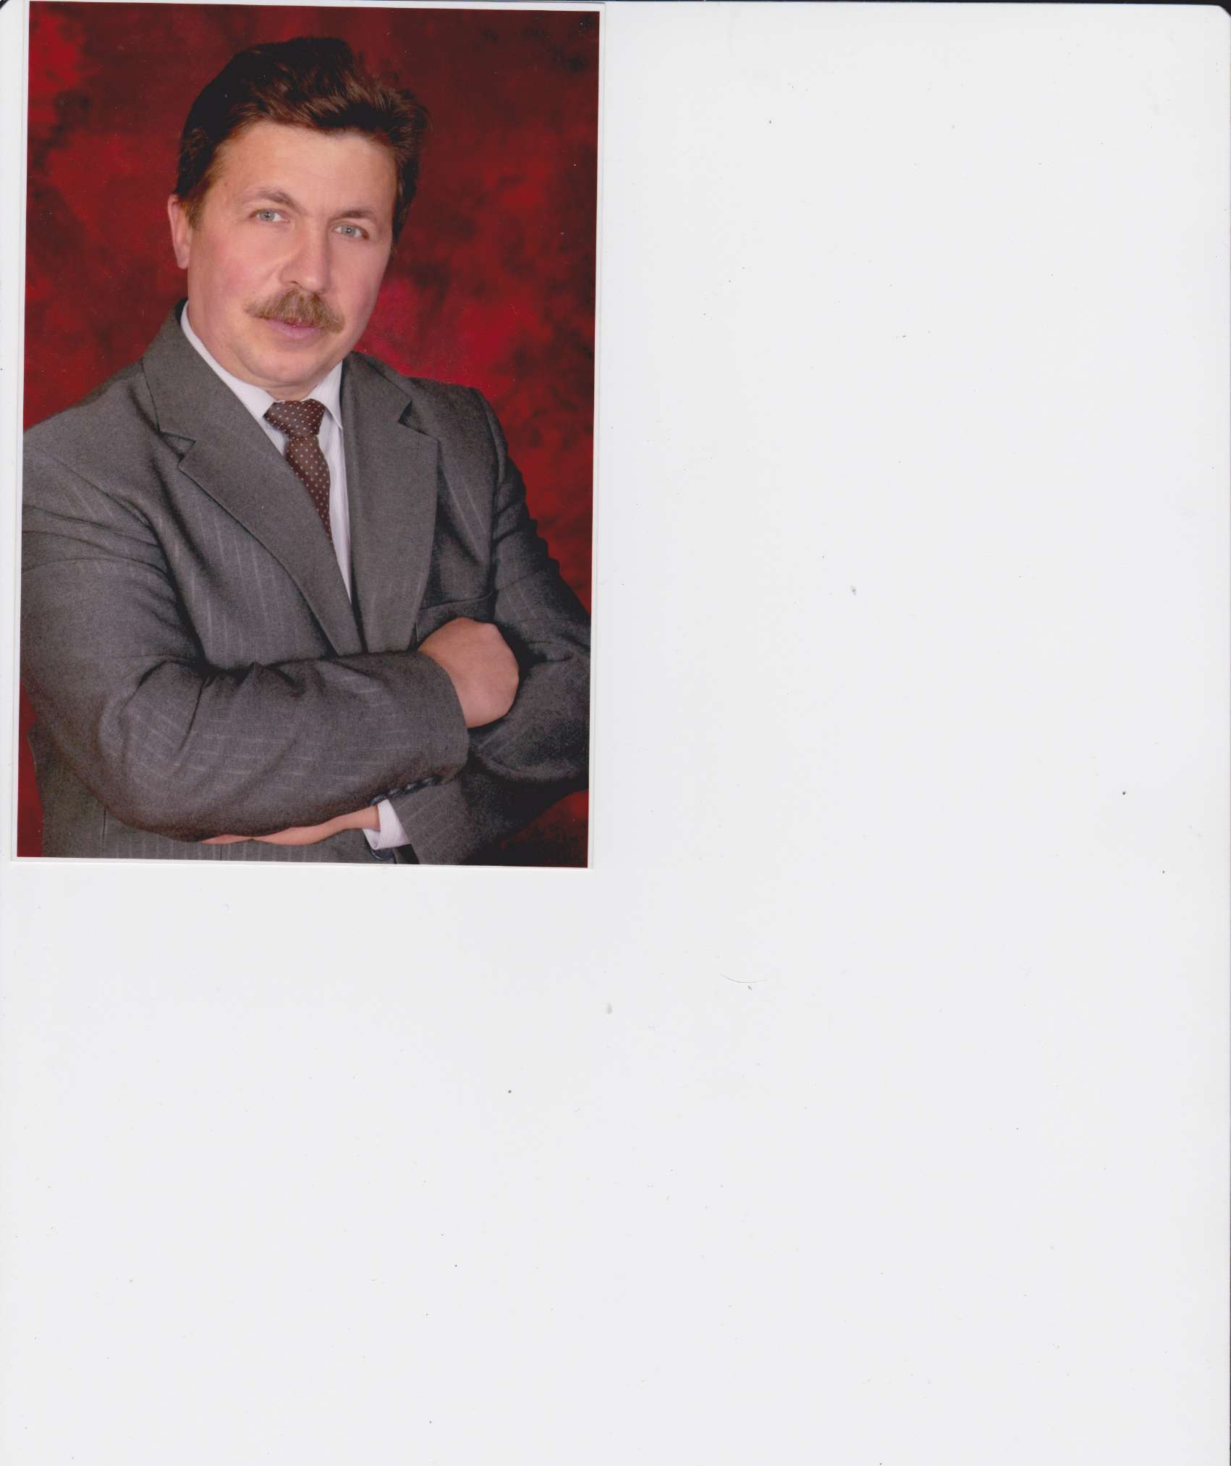
(Прізвище)
______________Сергій________________
(Ім’я)
_____________Миколайович_________________
(По-батькові)

І. Загальні відомості
Громадянство України | Громадянин України
Населений пункт | с. Гайове Барського р-ну
Дата народження (день, місяць, рік) | 02 листопада 1963
Місце народження | С. Тиманівка Тульчинського р-ну
Адреса особистого сайту, блогу та ін., де можна познайомитись з учасником та опублікованими їм матеріалами (якщо є)
Адреса шкільного сайту в Інтернеті (якщо є) | www.gaewoe.ucoz.ru
ІІ. Робота
Місце роботи (найменування освітнього закладу відповідно до статуту) | Гаївська загальноосвітня школа-сад І-ІІ ступенів
Посада | директор
Предмети, які викладає | правознавство
Класне керівництво (у даний час, в якому класі) | нема
Загальний педагогічний та трудовий стаж (повних років на момент заповнення картки) | 28 років
Кваліфікаційна категорія | Спеціаліст вищої категорії
Відомості про досягнення учнів | -
Відомості про друк у педагогічній пресі | -
Почесні звання та нагороди (найменування та дата отримання) | -
Місця та строки роботи за останні 10 років | Гаївська ЗОШ –сад І-ІІ ст..-18 років
Викладацька діяльність за сумісництвом (місце роботи та посада) | -
ІІІ. Освіта
Найменування та рік закінчення професійної освіти | ВДПІ, 1985 рік
Спеціальність, кваліфікація за дипломом | Учитель історії та правознавства
Додаткова професійна освіта за останні три роки (найменування освітніх програм, курсів, стажування і т.п., місця та строки їх отримання) | -
Знання іноземної мови (вказати рівень володіння) | Німецька (зі словником)
Вчений ступінь | -
Назва дисертаційної роботи (робіт) | -
Основні публікації (в т.ч. брошури, книги) | «Підручник з правознавства в комплексі із застосуванням ІКТ» - виступ в рамках Всеукраїнської науково-практичної конференції «Шкільний підручник суспільно-гуманітарного змісту з погляду учителя та громадськості»
IV. Громадська діяльність
Участь у роботі громадських організацій (найменування, напрям діяльності, дата вступу) | -
Участь у діяльності управлінської (шкільної) ради | Так
Участь в реалізації районних, обласних, державних проектах (указати статус участі) | Проект в рамках УФСІ (учасник)  «Альтернативне тепло» (учасник)
V. Дозвілля
Хобі | Туризм, інструментальна музика
Спортивні захоплення та досягнення | Теніс, шахи, волейбол
Сценічні таланти | -
VІ. Контакти
Робоча адреса з поштовим індексом | 23012 Вінницька обл.., Барський р-н, с. Гайове, вул.. Леніна, 10
Домашня адреса з індексом | 23012 Вінницька обл.., Барський р-н, с. Гайове, вул.. Леніна, 5
Робочий телефон з міжміським кодом | 0434133699
Домашній телефон з міжміським кодом | 0434133697
Мобільний телефон | 0973245309
Факс з міжміським кодом | -
Робоча електронна пошта | ser-tomenko@ukr.net
Особиста електронна пошта | -
VІІ. Документи
Паспорт(серія, №, ким і коли виданий) | АА 136463 Барським РВ УМВС 28.12.1995
ІПН (індивідуальний податковий номер) | 2331604598
VІІІ. Професійні цінності
Професійне кредо учасника | Уміння навчити вчитися
Чим приваблює робота в школі | Спілкування з дітьми
В чому, за думкою учасника, складається місія переможця Конкурсу «Учитель року» | Підтвердити власну професійність
ІХ. Додатки
Добірка кольорових фотографій:  - Портрет 9х13 см;  - Жанрова (з уроку, позакласного заходу, педагогічної наради та ін.)  - Додаткові жанрові фотографії (не більше 5) | Подаються на компакт-диску (або на іншому електронному носії) у форматі JPEG («*.jpg»), 300 точок на дюйм без зменшення оригінального розміру
Цікаві відомості про учасника не розкриті попередніми розділами картки (не більше 500 слів)
Авторські статті та розробки учасника, які б він хотів опублікувати в засобах масової інформації | Подаються на ком пакт-диску (або іншому електронному носії) у форматі DOC («*.doc»), не більше 5-ти.

* Вірність відомостей,
які представлені в інформаційній карті, підтверджую.
Даю дозвіл на внесення інформації в базу даних і використання заявки (крім контактних, паспортних даних та ІПН (індивідуального податкового номеру) в некомерційних цілях для розміщення в Інтернеті, буклетах і періодичних освітніх виданнях з можливістю редакторської обробки.

_____________ /_______Томенко С.М.___/
(підпис) (Прізвище, ініціали)

«___»___________20___ р.

